

网络存储技术课程设计

阿里云分析与考试系统设计





2018-1-14

[裴子祥 计科七班 学号2015211921]

[指导老师：姚文斌]

目录

摘要 2

一． 阿里云存储架构分析 3

1． 系统总体架构概览 3

2． 阿里云架构 3

3． 关键技术 6

4． 适用应用类型 8

5． 参考文献 10

二． 全国性在线考试系统设计 11

1． 系统目标与需求 11

2． 总体设计框架 11

3． 针对性问题解决 14

4． 改进与增值功能 24

5． 总结 25

6． 参考文献 25

# 摘要

云存储系统在互联网中运用地愈发广泛，本文首先对阿里云进行了简要的分析，主要是从存储架构（四层结构）、关键技术（CDN、虚拟化、存储方案）、适用类型（针对性信息系统应用地适用性）方面进行简要的剖析。

通过对云存储系统的了解，自行设计了一个大型在线考试系统，主要基于云系统的四层基本架构，在此之上实现功能的扩展，采用B/S（web浏览器与服务器）网络结构与NAS+SAN的网络存储结构是整个系统基础；通过CDN分流与缓存改善网络性能并解决地域分配不均匀的问题；通过虚拟化屏蔽底层硬件，降低管理与运营成本，也提升了可靠性；数据加密技术必不可少，还有三次备份的安全保障，使得系统的健壮性提升。海量存储策略则主要通过表格存储(TableStore/BigTable)与内容寻址存储（CAS）实现,也很好的满足结构化与非结构的差异。可靠性策略除了与安全策略异曲同工之外，体现在RAID的分级（RAID1+0）之上。管理则是主要通过虚拟化软件来提升管理的效率与成本控制，还有监测与警告机制，也再次加强了系统的可用性。值得一说的是，加入租用公有云，将身份验证功能与考试主要功能剥离，也可以提供最后数据中心三点复制的介质基础。

**关键词：B/S、NAS+SAN、流控与拥塞、CDN、数据加密、虚拟化、表格存储、CAS 、三次备份、业务连续性、功能剥离、三点复制**

# **阿里云存储架构分析**

1. 系统总体架构概览

云存储一个以数据存储和管理为核心的云计算系统，利用服务器集群应用、网格技术或分布式文件系统等技术，将网络中大量各种不同类型的存储设备通过应用软件集合起来协同工作，共同对外提供数据存储和业务访问。一个简易的云存储架构如下图所示：

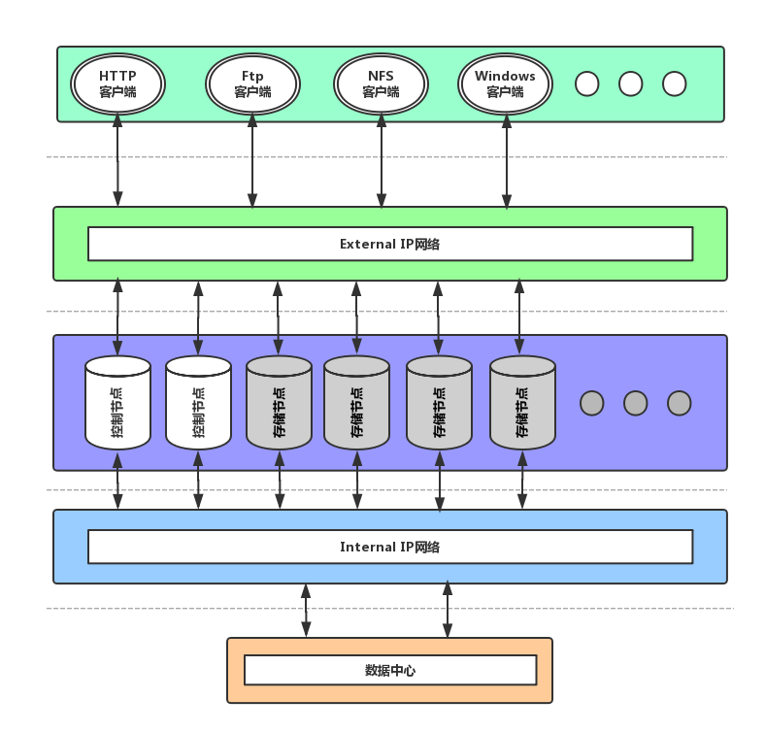

云存储系统以存储设备为核心，有四层基本结构设计。

1. 存储层：云存储设备组成，能够实现分布式的应用，存储设备设置在不同的地域，通过网络传输进行数据的存储与读取。
2. 基础管理层：实现云存储中多个存储设备间的协同工作，使多个设备能够对外提供相同服务，并提供更大更好更强的数据访问性能。
3. 应用接口层：不同云存储运营单位可以结合实际业务类型需求，开发不同的应用服务接口，提供不同的应用服务。
4. 访问层：授权用户通过公有应用接口登录云存储系统，享受云存储服务。云存储营运单位不同，云存储提供的访问类型和访问手段也不同。
5. 阿里云架构

阿里云系统也是从简易的云存储架构中发展而来，阿里云是全国最大的公有云系统。

其总体架构如下图所示**：**

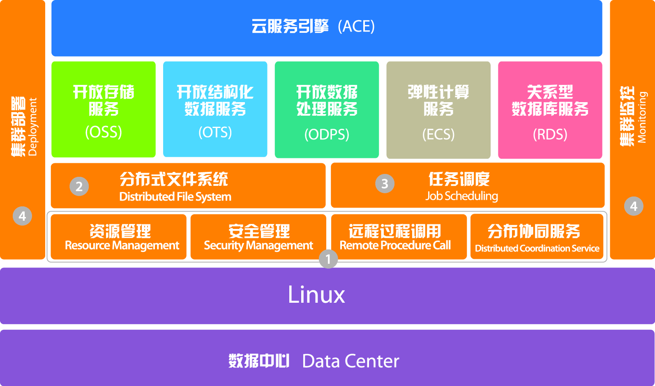

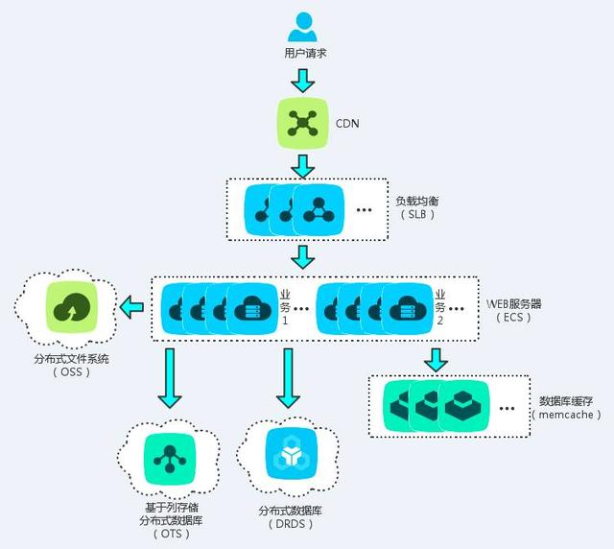

云存储系统架构采用CDN（内容分发网络）+DNS轮询 + SLB（负载均衡） + ECS（云服务器） + OSS（分布式文件系统） + 云数据库memcache（数据库缓存） + DRDS（mysql sharding分布式解决方案）+OTS（基于列存储的分布式数据库）组合而成，是一种分布式架构。总结如下：

* CDN将静态资源分布式缓存在各个节点，实现“就近访问”。
* OSS储存一系列非结构化数据，通过动态请求、静态请求访问分离，解决服务器磁盘IO、带宽的部分压力。
* SLB负载均衡，增加多台服务器，分担动态请求的压力。
* 数据库缓存，有效减少数据库访问压力，避免数据库连接数增加并且堵塞。
* 采用DRDS和基于列存储的分布式数据库(OTS)对应的分布式数据库解决传统关系数据库面对高并发、大数据的需求不再适用的问题。

相比与最简易的云存储框架的基本结构，阿里云存储系统很大程度上是对基础管理层与应用接口层的扩展与增值，阿里云OS运行在成千上万台服务器的Linux之上，大规模计算系统相当于Windows中的内核，负责管理集群系统资源、有效地提供弹性计算和负载均衡的服务；开放存储服务（OSS）、开放结构化数据服务（OTS）类似于Windows API，提供了方便的进行大规模数据的存储、查询和处理服务；在这之上的云服务引擎（ACE）为第三方云应用提供了弹性、低成本的运行环境。

**阿里云存储架构，其存储方式多种多样，针对不同种类数据有不同的存储方案：**

1. **支撑海量互联网应用的对象存储OSS（开放式存储）**

采用KEY-VALUE形式存储非结构化数据，OSS拥有安全、容量和性能的扩展性，容灾等服务能力 ，不仅提供丰富和强大的安全访问机制，在阿里强大的GBP网络基础上，通过安全灵活的授权访问控制，也提供安全稳定的互联网或者专有网络的访问能力。互联网上的设备，云上的服务器，Web浏览器以及分散在世界各地的CDN节点都可以通过OSS对外的HTTP/HTTPS的访问接口来写入，读取和操作自己的数据。

OSS开放式存储架构如图所示：

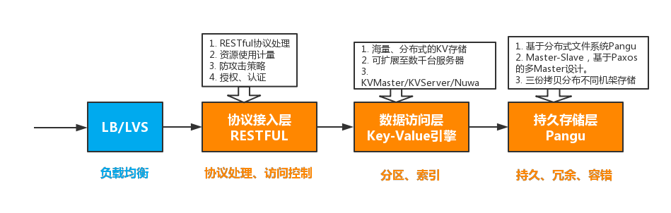

OOS特点：海量数据存储、数据动态迁移、虚拟存储、数据安全、开放接口，按需计费。3层数据冗余备份，存储在不同交换机的不同NC中；具备异地备份能力；提供对称数据加密验证；保障数据高可靠性和服务可用性。OSS提供标准，低频和归档三种存储类型，提供了生命周期的自动管理。

1. **高可用的海量结构化/半结构化数据存储-表格存储TableStore**

表格存储是一种分布式NoSQL数据存储服务，以实例和表的形式组织数据；底层使用了分布式共享存储技术，通过自动分区机制和特有的自动负载均衡机制，在数据规模与访问并发上具有极好的扩展性；它能提供单表存储高数量级，海量结构化数据实时访问。多用户资源隔离机制，支持异地容灾机制，提供多种鉴权和授权机制。TableStore提供了高性能与容量型两种实例规格，高性能实例采用全SSD介质，顾名思义提供更快速用户体验更好的服务；容量型实例则采用混合存储介质，则提供够用、经济相对廉价的存储服务。其存储架构如下图：

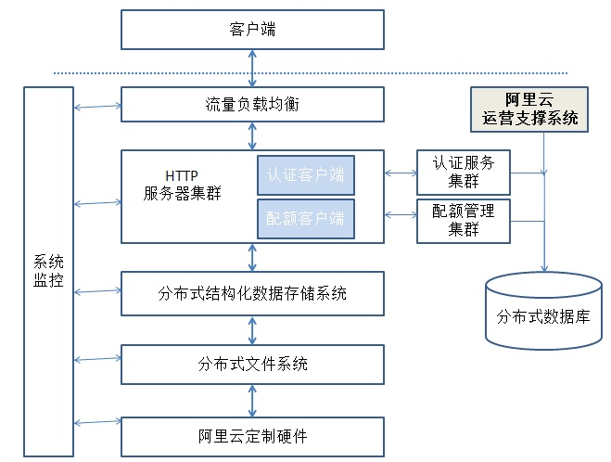

TableStore特点：大规模、通用性、高可用（自动故障迁移，冗余备份）、实时性、一致性（数据更改查询保持强一致性）、宜用性、经济性（按实际资源计费）。

1. **文件存储NAS（互联存储网络）**

阿里云NAS在传统NAS基础上进行了改进，不仅继承传统NAS的特性，将通用服务器从繁重的文件服务操作中解脱出来，提高了通用服务器的利用率；兼容多个平台，高灵活性使其能够为不同的请求提供服务，提供高效的备份和恢复选项，使得数据具有更高的可用性。NAS使用冗余网络组件，提供可选的最大连接能力。NAS设备可以使用集群技术来进行失效切换。阿里云NAS还提供多增值服务，改进了传统NAS存在的单点问题，也支持存储容量弹性扩展。

除了上述存储，阿里云还提供块存储、混合云存储等方案。

1. 关键技术
2. **CDN内容分发网络**

阿里云CDN是建立在承载网之上、由分布在不同区域的边缘节点服务器群组成的分布式网络，替代传统以WEB Server为中心的数据传输模式。

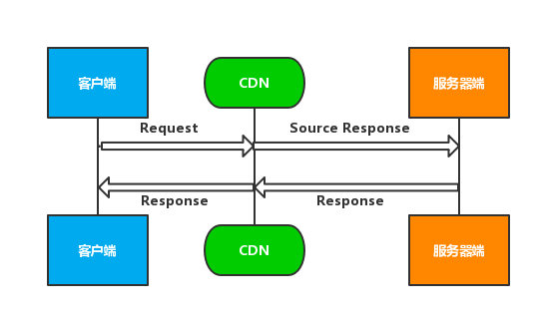

如图所示，CDN为客户端与服务器之间提供缓存的机制，就像两者的一个中继站，数据流量能够通过CDN本身特点与有效的动态算法完成内容分发、流量均衡的任务。在有CDN缓存机制下，客户访问是不再直接从Web服务器端请求数据，而是就近从缓存服务器请求，打破了先前以服务器为中心的数据存储拓扑关系，即使客户端与Web服务器相聚甚远，也可以通过CDN存储节点来简介通信。

当然CDN并非如此简单，不仅能提供静态文件加速，动态文件路由优化，它还拥有许多增值服务，如智能压缩，精准调度，实时监控等。而这些功能的实现得益于其内部节点架构：

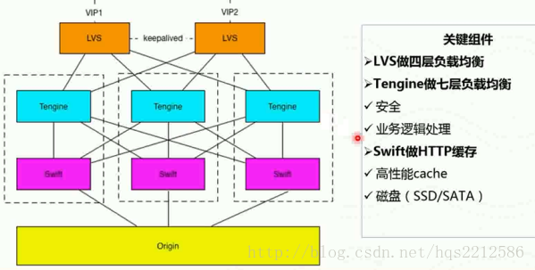

多层负载均衡减轻线如高流量并发带来的拥塞压力，高性能cache与固态硬盘SSD加快了响应速率，提比传统服务器-客户端模式有更高的命中率。阿里CDN全局流量调度算法也做到了性能优化。

拿阿里云上淘宝网的商品查询服务举例，不同地区的CDN缓存可以降低访问延时，大量的请求在CDN边缘节点完成，起到分流作用，减轻源站的负载。通过负载平衡技术，CDN能够将用户请求定位最近的缓存服务器上获取内容，提升响应速度，也为服务器的部署选址有很大的调整空间。值得注意的是CDN是通过用户的就近性和服务器的负载，自动选择缓存服务器来请求资源，并非直接向web服务器请求资源。

1. **负载均衡SLB**

负载均衡SLB技术通常配合CDN一起使用，对多台云服务器进行流量分发，缓解访问量暴增带来的宽带压力，通过流量分发扩展应用系统对外的服务能力，通过消除单点故障提升应用系统的可用性。支持同城容灾，30秒内能够从主可用区切换至备用可用区，保证应用平稳运行。

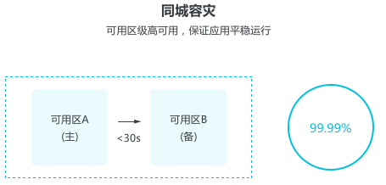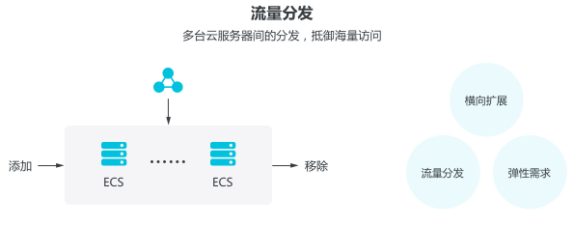

1. **E-MapReduce集群**

E-MapReduce 是构建于阿里云 ECS 弹性虚拟机之上，利用开源大数据生态系统，包括 Hadoop、Spark、Kafka、Storm，为用户提供集群、作业、数据等管理的一站式大数据处理分析服务。E-MapReduce简化了大数据处理，与阿里云其它服务深度整合，提供大数据框架满足日志分析、数据仓库、商业智能、机器学习等业务需求。它能够自动化按需创建集群，即离线作业运行结束就可以释放集群，还可以在需要时动态地增加节点。E-MapReduce提供快速的集群部署与有效的集群监控。每个阿里云子系统都能够具有特定的独立性，其规模随业务增减而变大或减小，使得不同数据中心协同合作，提高资源有效利用率。

1. **分布式数据库**

分布式数据库是在阿里云分析型数据库之上的扩展，采用DRDS（mysql sharding分布式解决方案）和基于列存储的分布式数据库(OTS)对应的分布式数据的组合相比传统关系数据库，能够承受高并发、大数据的流量。分布式集群架构，每个节点由双机热备架构组成，具有自动容灾及故障迁移能力，具有高可用性，并且能够弹性扩容，按需升级，突破海量数据性能瓶颈。它分布式特性，很好得支持了对象存储OSS、表格TableStore、文件存储NAS。

1. **虚拟化技术**

虚拟化是云服务器的基础，阿里云采用XEN/KVM虚拟化技术，将物理资源进行虚拟化，通过虚拟化后的虚拟资源，对外提供弹性计算服务，增强了横向扩展能力。阿里云服务器虚拟化架构如下图所示：

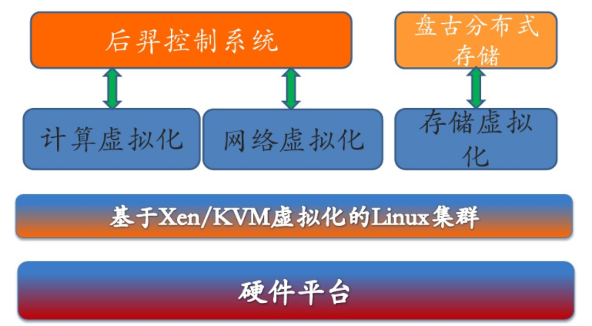

其中阿里云服务器ECS虚拟化关键技术包括硬件虚拟化技术、热迁移技术、Hotfix技术，将系统虚拟化应用于服务器上，将服务器进行整合，根据需求虚拟出若干服务器，构建弹性数据中心架构，减少服务器空闲闲置率，提升运营效率，。虚拟化是实现了硬件独立与应用的灵活性。存储虚拟化技术将服务器物理资源抽象成逻辑资源，创建了高效而灵活的存储池，不仅简化了虚拟机的存储操作过程，还可以直接利用存储基础架构的各项功能，为在虚拟环境中使用和管理存储系统提供了最有效的方式。

除了服务器虚拟化，还有网络、存储、桌面、应用虚拟化几种方式，它们都是资源的逻辑表示，而不受物理限制的约束，能够降低成本，并提供一定的安全保障。

1. 适用应用类型

阿里云体系架构能够广泛地应用于各种互联网应用，一站式建站、随时灵活扩展、加快访问速度、海量图片存储、应对高并发、网站防攻击、数据备份、搜索、网站迁移、网站搭建等典型应用。

其开放式存储架构适合于社区、多媒体分享站、电子商务、等各类形式规模的网站站长，APP应用、软件应用开发者、游戏开发企业、硬件厂商配套应用开发及大规模数据存储需求的用户使用。总结为以下几类：

* 存储在线访问的文件，譬如图片、音频、视频流、文本等，单个文件最大5TB，文件类型和个数不限。
* 存储各种应用系统的日志、公司运营记录、用户信息等需要存档的历史数据。
* 海量数据的灾备和恢复，譬如交通部门的监控视频、证券历史交易数据、科研原始数据等

阿里云CDN内容分发网络与负载均衡SLB，克服了因数据中心的地域性而带来的一系列问题，提高了交换速率和交换新能，也提供了流量分配、实时监控等机制。它适用于网站站点/应用加速，视音频点播/大文件下载分发，视频直播加速，移动应用加速等类型。

E-MapReduce常应用于离线数据处理，大数据分析，海量数据在线服务，流式数据处理。

对于安全性，阿里云的多项技术服务都能够支持容灾备份，能够保证业务连续性与灾备恢复，例如OSS、TableStore、SLB、分布式数据库，这对于灾备需求大、可靠性要求高、安全性为主同时还承载着大量及时流量的系统是适用的，如银行、证券等，银行对安全的需求在于数据完整性，证券对安全的需求在于数据的及时性。

**信息系统应用的适用性**

对于一个大型的信息系统应用，信息类别可大致分为两种，一种是私密信息，一种是共享信息。对于共享信息，我们更为关注的是其可用性；对于私密信息，我们则更为关注其安全性；对于两者的增值服务（例如共享信息的数据处理服务，私密信息的验证服务）也是对系统来说最为主要的功能。下面将对这两种信息在阿里云上的适用性，来进行说明，这里可以先总结一下海量数据信息的流动：上传🡪存储🡪分发🡪服务。

对于海量共享信息的数据服务，例如“淘宝商城”案例。

首先，访问层为淘宝PC端、手机淘宝。商品信息，主要都是海量的图片信息，是非结构化的数据，要保证用户访问相应快，准确。而阿里云强大的CDN、成熟的云服务器ECS还有对象存储OSS足以正好提供此类信息系统应用的需求，并且针对性地提供支持。CDN与负载均衡满足用户请求的毫秒级响应速度，ECS提供数据的综合管理功能也能响应用户的访问请求，OSS作为静态图片与商品信息的存储方式，高可用并且简单有效地将本地信息同步至云端，其结构如下：

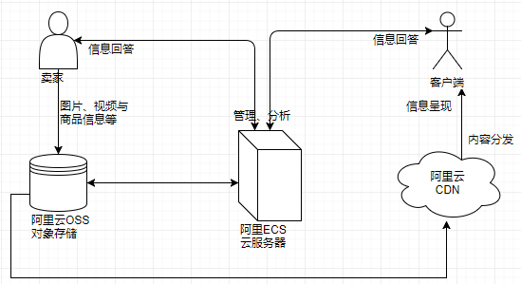

对于私密信息的存储，例如“支付宝用户的私人信息”。

我们的手机支付宝，支持“手机号+密码”和“人脸识别”的形式登录。“账号+密码”的验证格式主要凭借RSA的非对称加密方式，将密码经过MD5算法后进行校对以完成验证。我们主要讲一下“人脸识别”的实名认证。其实人脸信息也相当于一种“密钥”。阿里云的云盾能够提供实人认证服务，应用“生物识别”技术，通过视频活体或拍照的方式进行验证交互，这一技术对于用户验证的安全可靠性再一次地加强。阿里云能提供实人认证服务，只是对私密信息的第一层基本的保护。如支付宝中的账单信息、账户余额信息，这些都是极为关键，涉及于个人隐私与财产利益，其必须保证数据的安全性与可靠性。而阿里云不论是对象存储OSS还是表格存储TableStore都支持异地容灾，多层冗余备份，亦支持自动故障迁移与数据一致性地保持。阿里云还提供一种名为SCDN的拥有安全防护能力的CDN服务，提供稳定加速的同时，智能预判攻击行为，能够将DDoS、CC恶意请求切换至高防IP完成清洗，提供全链路HTTPS安全加速方案，多维度监控等功能。一般情况下，web客户端更为容易受到攻击，阿里云也提供了web应用防火墙，对网站或者APP的业务流量进行恶意特征识别及防护，将正常、安全的流量送回到服务器。避免网站服务器被恶意入侵，保障业务的核心数据安全。

综上所述，阿里云对于一般的信息系统应用都是合适的，尤其是共享分发类的互联网信息应用。而阿里云也并不是万能的，它最本质还是一套公有云的体系，而相应的弊端也是显而易见的，若将10%以上工作负载配置迁移之公有云上，将可能引起一系列经济问题，如用户关系工具，电子邮件，系统管理应用软件等，都是不适合在公有云上大量配置使用的。对于这些公有云的问题，阿里云也慢慢开始进行混合云系统架构的运营与试水，混合云则综合了公有云的开发生态圈，与私有云的内部原生基础设施的优势。未来阿里云的适用应用类型也将更为广泛。

1. 参考文献
2. 深度解析阿里云存储

[**https://yq.aliyun.com/articles/187381**](https://yq.aliyun.com/articles/187381)

1. 阿里云构建千万级别架构演变之路

[**http://blog.csdn.net/a964921988/article/details/70308423**](http://blog.csdn.net/a964921988/article/details/70308423)

1. 付丹丹，祝裕璞，苏丹. 云存储技术架构与结构模型分析[A]. 大庆师范学院 2014：1673-1131.
2. 解码2017双11:全球狂欢新记录背后的阿里云存储  
   [**https://yq.aliyun.com/articles/307727?spm=5176.100244.teamhomeleft.82.1d0b30fbZIpzf6**](https://yq.aliyun.com/articles/307727?spm=5176.100244.teamhomeleft.82.1d0b30fbZIpzf6)
3. 阿里云课堂第六期：大型互联网应用架构之存储与分发

**<http://www.csdn.net/article/2015-01-23/2823684>**

1. 阿里云虚拟化技术自研之路

[**https://wenku.baidu.com/view/ef6f80a7ccbff121dc368348.html?from=search**](https://wenku.baidu.com/view/ef6f80a7ccbff121dc368348.html?from=search)

1. 分布式存储系统

[**https://yq.aliyun.com/articles/86633?utm_campaign=wenzhang&utm_medium=article&utm_source=QQ-qun&2017523&utm_content=m_21629**](https://yq.aliyun.com/articles/86633?utm_campaign=wenzhang&utm_medium=article&utm_source=QQ-qun&2017523&utm_content=m_21629)

1. 全国性在线考试系统设计
2. 系统目标与需求

设计一个大型云存储中心，服务与全国性在线考试系统。

从实际应用角度（参考考虑现在已存在的广泛应用的在线考试模式系统——TOEFL考试）出发，我们将设计的在线考试流程（顺利的情况）：考生用户名与密码登入，开始答题，题目分模块显示（如选择题模块，填空题模块，主观大题1模块等），每个模块都有自己的时间限制，需要在规定的时间内提交，否则系统自动提交。考生需要模块顺序答题，在一个模块答题的过程中能够修改该模块题目中任意的题目答案，当完成一个模块后可以点击确认提交，这样才能进入下一个模块答题，进入下一模块后不可退回到上一模块。依此直到全部完成或考试结束。

所以，这个全国性在线考试系统，将有以下特征：

1. 考试系统应有可重用性，不能支持一次考试。
2. 考试总体数据为海量数据，在线考生十万以上，则相应数据量也将很大。
3. 考生在全国范围内非均匀分布，需要多个数据中心，并根据地域调整策略。
4. 系统主要存储对象是考生答案，而存储状态又分为静态（考试后）与动态（考试时）。
5. 两种数据很重要：一是考生的身份验证信息，二是考生实时答题信息数据。
6. 数据存储和传输对象分别是结构化数据（包括所有客观试题、试卷信息、考生信息）、非结构化数据（包括所有主观试题）。
7. 实际中，数据流量传输方向呈现单向的特点，考试时间内，考生客户端传向存储服务器。
8. 实时流量在一定时刻有高并发的特点，尤其在每个模块时间快要截止时，要考虑网络负载过重。
9. 安全性方面，要考虑存储安全，数据需要进行容灾备份等多层备份，谨防突发事件发生，导致考生信息数据、身份验证数据、题目作答数据的丢失。
10. 数据防范，不仅在存储中，数据传输过程也需要做加密处理，防止试题与答案的泄露。
11. 经济性，在满足性能需求的情况下，达到消耗最低，使得可持续性强。
12. 在线考试系统需要有较高的稳定性，不需要华而不实的附加功能，能够应对各种突发状况。

综上所述，此在线考试系统需要满足海量、分类、备份、安全、并发、业务连续、及时恢复、经济等要求，能够承受大流量负载，可靠安全地传输试卷信息与答题信息。除了静态处理判别身份验证信息与试卷基本信息外，还需要动态处理产生的答案，并用非结构化格式通过内容分发网络CDN传输到区域服务器内，最后上传至数据中心。

1. 总体设计框架

**根据云存储中心系统，首先从最简单的云存储基本结构开始，先完成最为基本的功能，再不断的添加新模块，与针对性策略，以达到前面所分析目标与需求，这将是一个不断推敲优化的过程。**

1. 存储层

框架的核心，负责数据在底层的存储、归档、管理。首先确定存储对象，根据之前分析，共有：考生身份信息，试卷（题目）信息，考生主观题非结构化数据信息，考生客观题结构化数据信息，这四大类信息。分别对应身份信息存储服务器，试卷信息存储服务器，非结构化数据存储阵列，结构化数据存储阵列。值得注意的是，试卷信息存储服务器的试题需要有生成一套完整试卷的算法，并且保证试卷难度相近，确保公平，而这里的关键就是“组卷算法”。还有，从基础管理里层接收来的考生答题信息应该保持单向性，即控制节点不能从数据中心请求答案信息。由于存储的内容是多次考试的答案内容，所以这里可以引入阿里云OSS的三种存储类型，标准、低频、归档，对每次存储答案的时间持续分，时间越长的考试答案使用的频率越低，即可做归档处理。存储层还要具备数据加密，数据备份的功能，将静态数据备份，避免考生答题信息丢失等问题。对于考生地域分配不均匀的实况，可以在各省省会设立存储节点与控制节点，网状结构，直至覆盖所有考点。

存储设备：多种磁盘存储阵列。

存储网络方案：网络互联存储NAS+存储局域网络SAN，FC光纤通道，多备份。

存储虚拟化：统一存储设备管理系统。

数据中心设计：可采用成熟的楼宇式建设方式。因为考试的性质，没有阿里或谷歌一样同时给数亿人服务，所以采用两个数据中心，分别设立在北京与上海两个地区即可（三点复制中加上两个掩体中心）。

1. 基础管理层

通过集群，分布式文件系统，实现云存储多个存储设备之间协同工作，使得多个存储设备对外提供“在线考试”的服务，扩展可提供更大更强更好的数据访问性能。

该层应负责接收控制来自应用接口层的实时数据流，通过数据压缩的技术，将流量存储在备份数据服务器中，保证数据不会丢失。同时，基础管理层也要接收来自存储层的试卷信息与身份信息。考试开始前，将考试的试卷信息与各地区考生信息加工处理，通过CDN网络，分发到相应存储节点上。考试开始后，接收来自应用接口层的试卷答案，经过效验，最后传至数据中心存储。此层还需要对实时流量进行监控，因为考试时具有高流量并发的特征，需要根据动态算法完成对流量的动态分配，即实现弹性扩容与移除，满足流量需求又保证较高的资源利用率。同时需要数据加密技术保证数据不会被未授权用户访问盗取，还需要关注的是“业务连续性”，数据备份、容灾技术是必不可少的，避免发生业务中断事件。

可以使用阿里云CDN内容分发网络与SLB负载均衡，使得试卷试题能够更快地被考生终端接收访问，减轻线路上的高并发，大数据流量的压力。使用CDN缓存技术，也能更高效的实现考生答题信息的收集存储。通过此层，也很好的解决了地域的差异性，因为全国地区跨度大，人口疏密程度不一样，即考生数量非均匀分布，在北京、上海这种大城市的数据压力流量比新疆等西北地区要大得多。这就需要利用网络的弹性扩展性质，去适应各地区的流量变化。

1. 应用接口层

此云存储服务是面向在线考试系统，所以，应开放相应的服务接口，此处可以选择使用Web Service或者应用软件，提供用户认证、试卷管理等功能。

在接收到服务器传来的身份验证信息和试卷信息后，提交给访问层显示，考生开始答题后，应用层提供动态的试卷界面，并向本地缓存服务器连续发送实时数据流。数据流分别是客观题与主观题，以结构化和非结构化的存储形式分别存储至缓存服务器中。考虑到突发事件的发生，如设备断电或访问层PC机故障，考生能够迅速更换机器使用另一终端，再次信息验证后，能够从备份服务器中接收备份服务器的备份答题信息，能够做到尽快恢复考试，此处与基础管理层不同，着眼于“灾备恢复”，即在有害事件发生后所采取的将实体恢复到其正常功能状态的活动。

1. 访问层

依靠应用接口层的设计，该层主要用于与考生的信息交互，提供在线考试答题界面的可视化功能，显示的信息有，身份验证信息，试卷信息，考试时间信息。在考试过程中，不断获取考生的答题内容，交给应用接口层。初定为Web形式，授权考生通过正确的考生信息验证后，即可开始在线考试答题，并且考生中途不能自主退出此系统。采用B/S结构，客户端即为瘦客户端，不能进行多余操作。

根据上述层次构造，得出如下总体设计框架图：

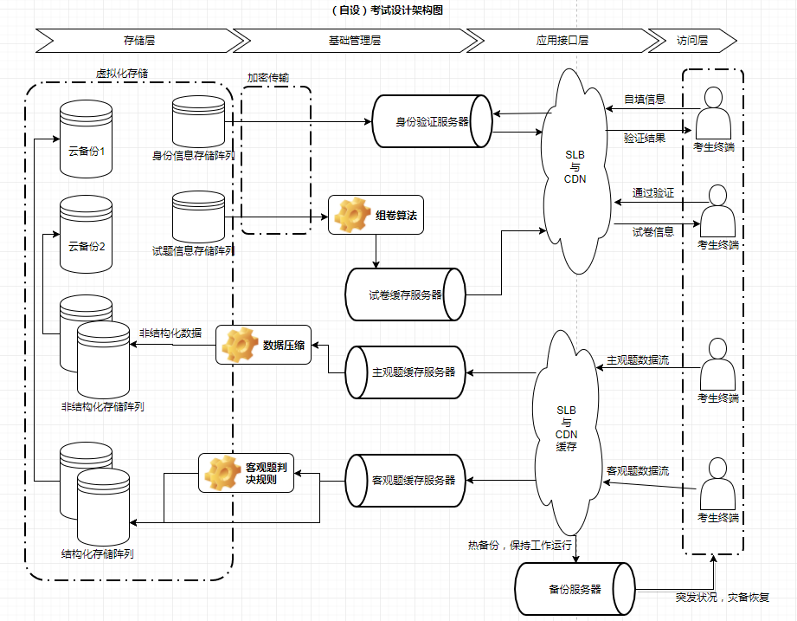

**总体架构设计图**

以一个考点为最小单位，多个相近考点（同省/市）,组合而成区域云，能够像路由一般，提供中转、控制、管理的服务，对实时流量的汇总分发都有及其关键作用，并且提供考生答案缓存，信息验证，和区域云备份服务。除了备份信息，其它信息都将流向某个数据中心，两个数据中心再通过公有云服务，实现数据同步。即三级结构，考点中心🡪区域中心🡪数据中心，其结构图如下所示：

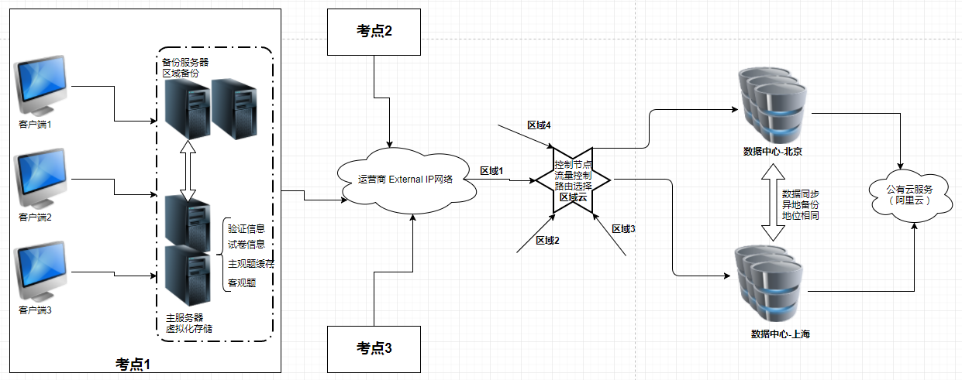

其中，公有云有两个主要功能：

* 两个数据中心，通过公有云完成数据同步（镜像备份）的功能，互为异地备份，加强系统的安全性能，防止任意一个数据中心突发状况不能使用，另外一个数据中心能够及时承担起全部作业能力。并且来自全国的考试答案信息可以对称分流，减轻数据中心压力，提高资源利用率。
* 通过阿里云多带来的服务，能够实现流量稳定传输，快速响应。并且也可以实现，功能的配分，比如将试题组卷流程，考生身份验证过程部署在公有云上，使系统专注于对考生答案信息的流量控制与存储，提高工作效率，实现分流作用。

1. 针对性问题解决
2. 特征(1)(4)系统可重用性问题

在线考试系统要存储，过去的考试信息，考生答案信息，身份信息，这里主要考虑到数据的活跃性，从*正常🡪低频🡪归档*。正常态是指需要经常被访问或使用的数据，如试题信息库，考生身份信息库，当前考试考生信息库，对于他们的访问需要迅速地被响应。而对于考试完成成绩批改完成后的一段时期，此时考生答案信息是以低频率被使用到（比如一些查卷查分操作）。最后当一切尘埃落定，考生答案将基本不会被访问使用，但最后还需要做归档处理。真对这三种信息状态，把优先级高的正常态数据存放在数据中心的存储服务器中，可以使用到SSD等高速存储介质保证访问速率；把低频态的数据，可以存储在普通磁盘阵列中，无需迅速响应；对于活跃度最低的数据（比如几个月前的考生答题信息），可以把它们存入磁带、光盘等存储介质中，经济低廉，又不怎么访问用于归档。

对于信息的存储，考点服务器是只在考试前的一小段时间到考试结束后的一段时间存储考生答案信息，其余时间是不存储考试相关的任何信息；区域中心，则是只存储此区域中的考试信息，相当于一个小的数据中心。

这样的方式，保证了最关键信息最高效的访问与使用，也在考试期间，节省出高性能存储服务器的使用，保证每一次考试时存储服务器都以相同的状态去承载考试。保证了系统的可重用性。当然系统可重用性也依靠，系统的安全与可靠性之上，这个在后面会提及。

1. 特征(2)(6)系统两种结构数据的海量数据存储

首先NAS+SAN的网络存储结构能够支持海量数据的存储，NAS提供的文件访问能力，SAN提供块数据高速访问能力，优势互补，在传输客观题答案（结构化数据）能够使用到SAN的块传输加速，而主观题（非结构化数据）则是NAS文件传输更为方便。最终考生答案经过压缩（可以使用哈夫曼压缩方法）存储到数据中心，即考试期间高并发地写入存储，读出较少。

两种存储方法：

客观题（TableStore/BigTable）

对于客观题的存储，结构化的数据。对于客观题，有唯一确定的标准答案，则之前存储的宽度为1的答案，可以通过答案判决器，获得一个bool值，则对答案进行扩展存储。Eg: 答案(A)🡪(A,TRUE)，组织成宽度为2的答案，这样也便于后续分数统计等操作。在这里我们可以再简单地设计一下表的结构：

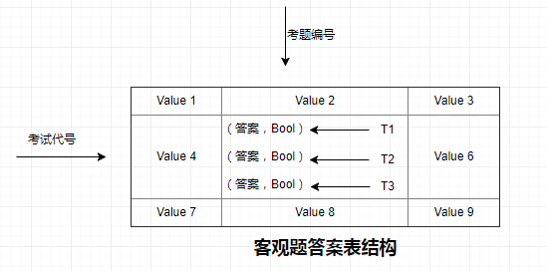

根据客观题的物理属性：设计为（考场代号，考题编号，时间戳）的索引结构。行关键字为考试代号，每一场考试（每场考试对应一个唯一的试卷）对应唯一一个代号，同一场考试会的答案信息会存在同一个位置，有利于后续查找分析，也能提供较大压缩率；列关键字为考题编号（考卷上所有题目，从1依次递增），而根据考题编号，就能确定其中答案内容。而时间戳，也有极为关键的作用，如上图T1,T2,T3表明，这三个时间获取的考生答题内容，保存最新的三个版本，老去的将被丢除，并且以最后一个为基准确定值。这里时间戳的作用，可以被用于考生的撤回操作，类似于CRTL+Z。

我们可以借助阿里云的表格存储TableStore，TableStore各个性能方面都能够完美地支持客观题的结构存储，实例与表的对应形式，有高度的重复可用性，只要对不同的考试建立不同的考试，只要对一张试卷作为一条记录，记录中包含各个客观题考生所答答案，即可完成客观题答题数据的全部存储。同时分布式NoSql也提供海量数据的存储性能，高并发、高可靠性，应对考试系统效果可观。当然，使用阿里云的TableStore觉得不够经济的话，可以选择仿造Google的分布式结构化数据表Bigtable。Bigtable是一个分布式多维映射表，通过行关键字、列关键字、及一个时间戳进行组织数据存储。时间戳还可以作为数据归档冷处理的依据，也能够简化不同版本的数据管理。

***主观题（CAS/OSS）***

对于主观题的存储，非结构化的数据。我们能够第一时间想到内容寻址存储CAS。因为非结构化数据的不确定性，无法从答案数据本身获取其物理性质（如长度），所以不能用行列的形式组织。直接采用文本数据流形式存储会大幅度加大后续查找、批改、维护的工作量，这样是不适合的。而CAS有以下特性：

* 根据内容生成不变的、唯一的内容地址（Content Address），以此作为内容的访问依据。
* 位置无关：应用程序通过唯一标识（Content Address）来获取内容。
* 记录级的数据保持、保护、分发
* 基于对象的存储，数据易于迁移

这些性质用于存储主观题答案数据最合适不过。在 CAS 中，根据主观题答案数据内容，扫描一遍后用一个Hash算法（MD5或SHA1），生成数据内容的“数字指纹”，则这个数字指纹就是该主观题答案的唯一表征。CAS 维持一个描述组成元数据对象的各个数据块的数字指纹表单，为具体应用提供可用的 CAS 数据块，以重组原数据对象。其过程如下图所示：

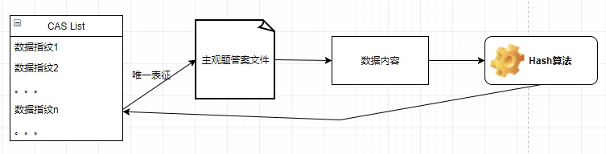

CAS 将应用和内容的物理位置完全隔离，可以自动检测数据对象的变化，实时保护数据对象不被恶意修改，维持数据对象的完整性。可以发现，CAS还是实例-表的存储方式，则可以将数据目录表与实际数据分开存储。目录表作为实际数据的索引，作为文件存储与实际数据存放的数据库隔离。考虑考生在解答主观题时可能会经常性地更改原来数据，这里就需要做到实时同步更新，保持当前与存储的一致性。可以引入查询和监控机制，如果需要修改目录表，首先确认被修改后的目录表指向一个真实存在文件，更新后监控方也需要更新并将新文件纳入监控范围。其过程如下图所示：

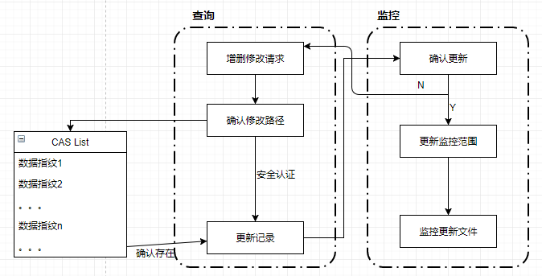

我们还可以选择借助阿里云的对象存储OSS模式，其OSS与CAS其实内容原理，租用阿里云OSS服务能够较快的实现部署，也不需要考虑其他操作，比较快捷。它们都能很好地适应海量非结构化数据的存储。

1. 特征(3)(7)（8），针对IP网络的地域分发、高并发问题、与负载过重问题。（自己想法与使用CDN）

首先考生在全国范围内分布不均匀的问题。首先需要粗略地知晓一个区域中考生数量，然后静态地分配固定数量的服务器，这样就需要考虑到流量突发状况下的节点流量暴增的情况。

这里我们需要用到计算机网络中的知识，能够想到动态路由选择算法，其中链路状态路由算法LS,将会与我们的考试系统向适应。就拿区域中心传到数据中心这一段来分析，如下图所示：

区域中心1数据要到数据中心去，主要思想，分组、分时与动态路由选择，因为当一个模块要求完成时间到达时，这时，所有区域中心都想要上传新的数据到数据中心，这时如果一起发，则将会产生某个节点流量爆炸，如图中区域4这个点。所以，应使用分时发送，比如让离数据中心近的点先发，而这里其实也融合了流量感知路由，其它点则保持监控状态，比如下面，区域中心2和区域中心4先传，然后再区域中心2传，最后区域中心4传。（我的整个想法是这样的：首先数据中心根据时间设置，向外发送“准入”令牌，到达一个地点则准入令牌加1，不断转发，直到扩散到全网，例如，最开始区域中心4获得令牌1，区域中心2获得令牌2，区域中心3获得令牌，获得令牌4；则在第一级上顺序为4、2、3、1，每一个直接有一个粗略的时间间隔，再配合对路径的监控，就能确定是否能够开始发送，还是先只发送部分数据；区域4先发，若数据中心能够承载的数据还能更多，让2也开始发，当4发完向外告知自己的“准入”状态，一直如此扩散下去）。这样就做到了分时，使得每个时刻上的流量不会超过某个接收方的承载能力，很大的参考，计算机网络中的拥塞控制、流量控制，每个区域中心将自己待发的答案数据分组，通过不同的路由选择发至数据中心去。当然，还能借助令牌桶算法（计算机网络中有，不展开）的思想，进行整流。

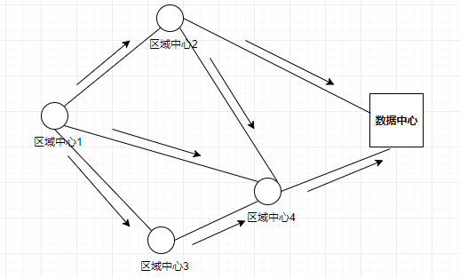

在上述分析的基础上，我们再借助CDN，对于突发状况，各个Web服务器之间的内容分发和缓存交给CDN网络处理，以解决区域之间硬件差异与突发流量的问题。

这里我们使用CDN网络三级架构，如下图所示：

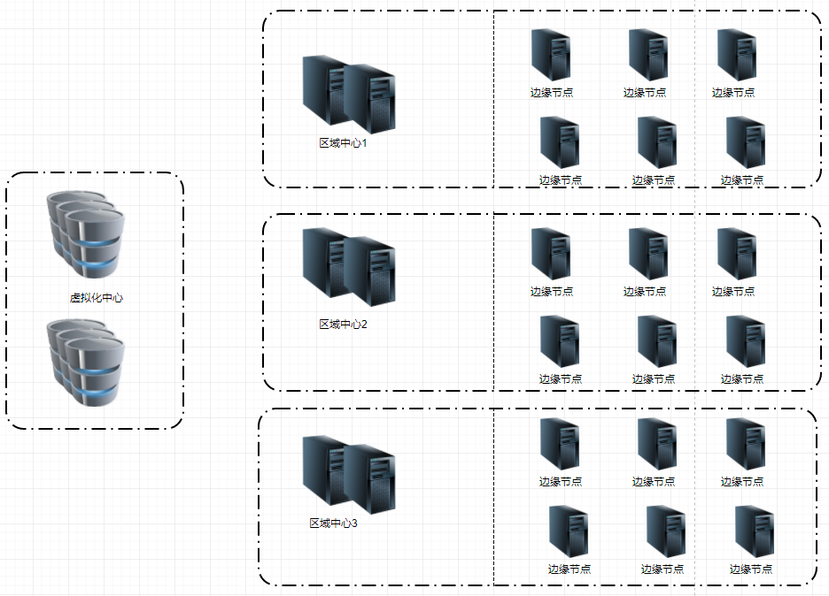

CDN 对于考卷的分发，身份验证等服务，大大降低了访问延时。考试系统本身主要功能——获取考生答案，其流量的单向、高并发的特点，CDN起到了相应的分流作用，减轻了任何一个 Web 服务器的负载。通过负载均衡，CDN 可将实时的答案流就近分发至某一个考点的缓存服务器中，CDN 通过考生的就近性和 Web 服务器当前负载进行判断，自行选择某个考点的缓存服务器来发送资源。

1. 特征（10），数据加密与网络安全。

数据安全性是考试系统必须考虑的因素，我们可以从三个方面考虑：数据传输、存储网络。

对于传输安全，我们可以选择SSL加密技术，SSL协议通过Web浏览器和 Web 服务器建立一条安全通道，实现 Internet 传输中的保密，这也满足我们考试系统B/S网络架构的设计需求。在 我们所熟知的TCP/IP 协议族中，SSL 独立于应用层，在TCP 的上层。其两个子协议：SSL 记录协议建立在可靠的传输协议上，用来封装高层的协议；SSL 握手协议准许服务器端与客户端在开始传输数据前，能通过特定的加密算法互相鉴别。

对于存储网络安全，我们需要避免外界的攻击（如黑客、木马、病毒），计划部署控制措施减少安全漏洞。最常见的就是防火墙技术，采用多层安全综合层。在我的设计中主要是依靠NAS+SAN完成存储网络方案，所以能够实施使用SAN与NAS中常用的安全架构。SAN采用纵深防御理念，在服务器、交换机、存储阵列上都部署安全措施，用全面的交换机控制和全面的网络访问控制，也可以使用虚拟SAN隔离网络事件，达到较好的保护效果。当然如果成本受限，采用IP SAN，对应则需要应用挑战握手认证协议（CHAP）。在NAS中，首先应用Kerberos网络认证协议，它为应用程序提供强认证技术，使用密钥加密，先身份认证再权限认证，可以应用在考生身份认证与管理员身份认证之中。网络层防火墙保护NAS不收公共IP网络各种攻击侵害，采用HTTPS协议能够很好地适应通过防火墙访问服务器，保证NAS环境安全。

试卷加密

数据加密的方法主要有对称加密与非对称加密两种方式，典型的对称加密有DES，典型的非对称加密有RSA。DES有点是加解密速度快，密钥较短，加密性不够强，并且密钥分发困难，在复杂多变的网络环境中现在计算机能力能够破解，这样对于我们的在线考试系统，如果试卷被破解带来的后果将是严重的；而RSA加解密速度慢，这里试卷的解密在什么时间解密，太早容易被人员泄露，太晚如果解密不出，将影响考试的进行！所以，这里要采用的是DES+RSA结合的方法，他的优点是解密迅速并且强度高，以适用于考试系统的高度实时要求，也减少人员对试卷的控制，防止被人泄露风险。这个加密流程是是一种端对端加密：

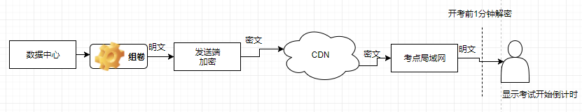

在考试系统中的加密过程 对应解密过程

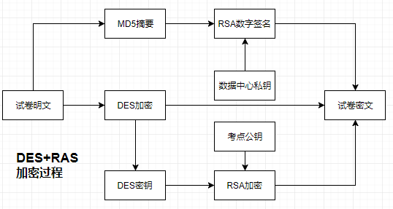 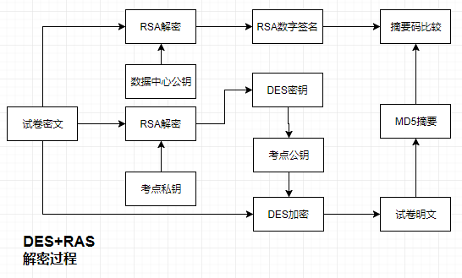

1. 特征（2）（8）（11）（12），选择NAS+SAN的原因。

对于全国性的大型考试系统，传统存储技术DAS，不便于管理监控，性能也不尽如人意，而且系统常备份处理，DAS将极大地占用网络带宽，可用性与可扩展性有局限。所以采用针对海量存储、缓解IP网络的宽带压力、经济性，我们采用NAS与SAN的组合方式构造此大型云存储系统的内部存储结构。

NAS提供服务器整合的优势，消除对多个文件服务器的需求，通过文件级的数据访问和共享，提供存储的整合。NAS在应用到考试系统中，提供如组卷操作，存取答案，对数据统计分析管理等功能都是十分方便的。并且NAS的可扩展性与可用性好，能够解决不同地区考生数量不同导致的存储需求不同带来的问题。

NAS的不足之处在于它需要使用宽带网络进行备份和恢复，LAN除了处理正常的最终用户传输流外，还必须处理包括备份的存储磁盘请求，使得只适合小规模低流量的网络数据备份。NAS的可靠度也不高，存在单点故障，如果考试系统突发故障，想要及时恢复比较困难。

SAN作为网络存储设施，提供灵活、高性能和扩展的存储环境，适合服务器和存储设备之间传输大块数据。服务器网络与存储网络的多对多连接，实现服务器与存储阵列之间的高效存储与快速访问。SAN适用于海量存储的应用环境，对数据完整性要求高的集中存储备份。上述特点呢能很好地应用于考试系统的数据中心。SAN 可以作为 B/S 网络结构的后端存储实现方式，利用光纤通道高速、可靠性良好的特点实现高速存储、可靠存储。（当然我们能够选择IP SAN来降低成本，但依然会加重NAS本来的IP网络压力，使用FC光纤通道技术更成熟更为稳定，也能提供更高速率）。存储服务器组集中在数据中心，也方便SAN的搭建，SAN有控制器与管理软件等互联设备，提供更强容错能力，在一个中心控制台就能进行多种资源的集中管理。

SAN 协议体系中基于 FC 的特点决定了其数据流通的高速性能。在备份数据时可以不经过局域网，避免了备份时产生的数据流量，这部分流量直接通过 FC 网络进行处理和备份，降低了 Web 服务器组的负载，使其可以专注地实现信息验证与传递考生答案的功能。SAN 的劣势正是由于基于了 FC 网络，距离限制 10km，（当然在这里可以考虑IP SAN扩大传输距离，两个数据中心之间的远程复制就必须使用IP SAN来实现）。SAN还有一个缺陷是文件访问（只能提供块数据的访问），而这个恰恰是NAS所擅长的。

所以综合上述NAS与SAN的分析，将两者结合起来，实现功能优势的互补，SAN有速度和海量规模支持，NAS有经济，全信息文件存取的灵活性，也弥补SAN使用FC光纤通道时的距离限制。其NAS+SAN结构如下图：

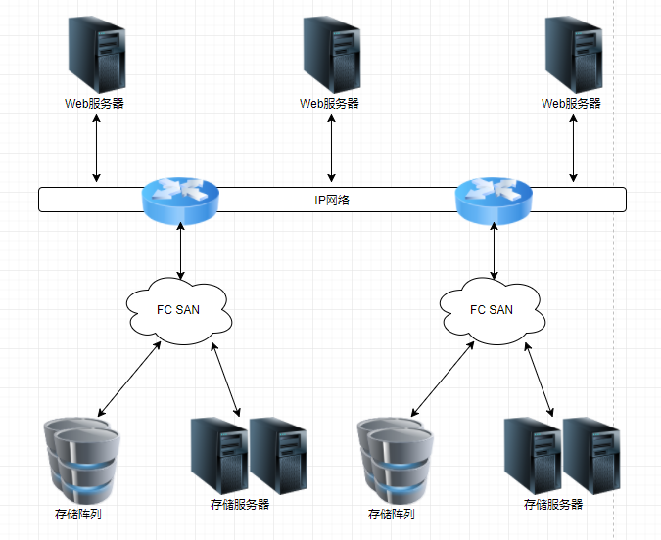

1. 特征（9）（12），安全性，备份与对考试过程的支持。

对应安全性保障策略，我们这里重点关注**业务连续性**与**备份**两点。业务连续性与灾备恢复的着眼方面不同，前者关注如何避免业务中断，后者关注从突发事件恢复到正常活动状态。

***业务连续性***

首先需要NAS存在单点故障的问题需要作出预防处理，这就需要对架构进行必要的扩展。

在系统链路中会有多处可能发生单点故障，有相应的改进措施：

主机总线适配器HBA失效，则配置多个HBA设备；

交换机宕机，则配置多个交换机；存储阵列端口失效则采取多存储阵列端口；

硬盘失效，则采用分级RAID;

远程副本防护栈失效和存储阵列失效；则采用双活结构与磁盘镜像。总体结构如下：

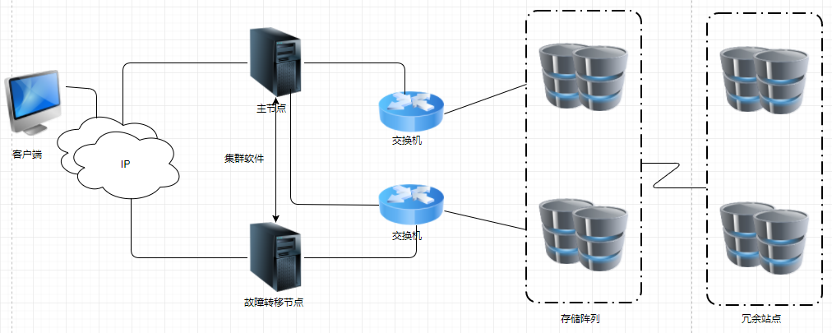

***备份***

考试系统想要持续地稳定运行，备份是必不可少的，如果遇到突发状况，如考生电脑损坏，需换一台电脑，要保证之前的答题信息不丢失，此处需要一次备份（本地复制）；在区域中心（基础管理层），这里的存储服务器也需要一次备份；最后是数据中心的备份（远程复制）。这样整个云存储系统中涉及到三次关键的备份处理技术。

根据前面对考试过程的详细说明，考点的缓存服务器应该保存当前考点所有考生的答题信息；区域缓存服务器应该根据考生的主动提交（或时间限制），而分模块地保存此时的答案信息。数据中心则不断地从各个区域中心获取答案信息。

备份力度：使用累积备份，备份复制自最后一次全备份以来修改的数据，*恢复快*，适合考生系统的备份。

*第一次备份，本地复制*

当发生客户端机器突发故障时，考生需要通过更换机器，用户验证，能够恢复到故障之前的答题状态。

首先对考试机制说明，考试时对考生答题信息的缓存，是通过一个固定的时间间隔来实现保存的（可以设置为15秒或者更短），这样保证考生的数据缓存，在突发状态下，考生换机，身份验证，时间重置，考生答题状态回到突发事件之前（这里，存储时的时间戳就起到了作用，也降低了突发状况如死机对生带来的损失）。对于考点中心，设置三个冗余备份服务器，在不同的机架上，可以让真正工作的机器与一个备份机器相联，使得能够快速同步，另外一架备份再与之前那架备份服务器相联，（这样，第三台备份机器与当前工作的有时间差（延迟））

其备份（热备份）过程如下，使用过程如下图所示：

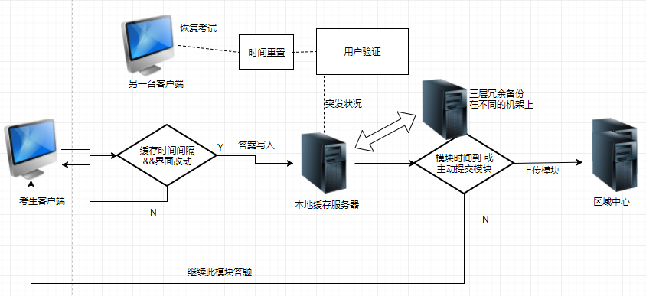

*第二次备份，区域备份*

考生答案到这里已经不可修改，是分模块的，在这里的备份不需要像第一次备份那样要求实时性。而这里也是需要有备份的，在规定的模块答题时间内做好备份。即区域中心答案提交是根据模块答题的规定时长确定的（根据区域的集中程度可以时间错开提交），而不需要考生确认，到这里与后面对考生都是屏蔽的。其过程如下：

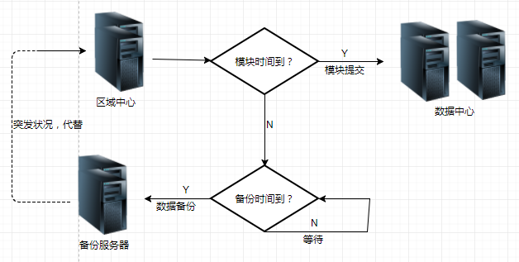

*第三次备份，云备份（远程复制）*

这里需要聚焦与数据中心的备份处理，这对整个系统是最为关键的，这里我们两个活动中心的数据相互备份。首先是对静态数据的备份处理，静态数据包括（试题信息，试卷信息，考生身份信息，正确答案信息），这些是在考生过程中不会变化的数据，它们的备份不要求实时性，可以使用冷备份，在考试开始前就早早地通过云服务备份好即可。这里主要考虑考试过程中的动态生成的考生答案数据，此时来自各个区域中心的数据都过来，需要热备份处理。这里考虑两到个数据中心之间的距离因素，单独使用两点复制效果一般，这里我们使用有效的三点复制，每个数据中心增加一个掩体数据中心，其布局如下：

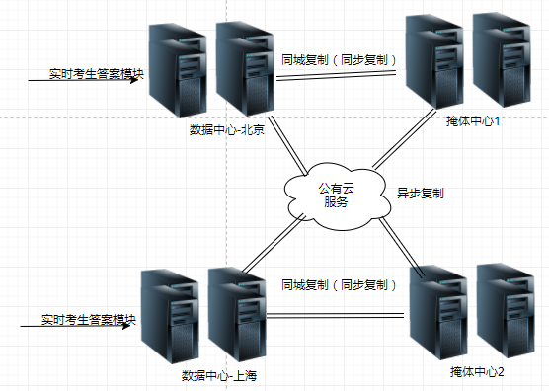

两个数据中心都通过同步复制到掩体中心，在通过公有云服务异部复制或磁盘复制到另一数据中心，使得数据中心的安全性能更为出色，灾害期间，这样的构造是很有效的，每个节点都能使用。

1. 特征（5），身份验证技术。

这里，我们将身份验证从考试系统中剥离，转移至公有云（阿里云）上。将考生的身份信息存储于公用云的信息验证服务器上，并事先经过了备份处理，在考试之前已调入到覆盖该考点的信息验证服务器中（作为缓存）。在考试开始前，缓存服务器负责请求公有云中的身份信息，考生信息应该根据其考场地理位置分类，便于流量就近分发（依靠CDN网络）。实现这一功能可直接利用考生信息中准考证号和考点代号作为判断标志，来决定该信息应该被分发至哪一个考点的缓存服务器上，例如我们可以将准考证设计成如下形式：

|  |  |  |  |
| --- | --- | --- | --- |
| 地区代号（6位） | 考点代号（5位） | 教室号（4位） | 座位号（3位） |
| 代表考生在哪个区域内 | 代表所在考点 | 代表教室 | 代表学生座位 |

这样，通过准考证号就能实现考生信息的准确派分，根据前缀的树型结构与CDN的分发功能配合提速。

既然应用在公有云上，我们还能加入最新的**人脸识别技术**（人工智能），防止代考，再次提高安全性。

以准备为该考点的考生完成身份验证的服务。其过程如下：

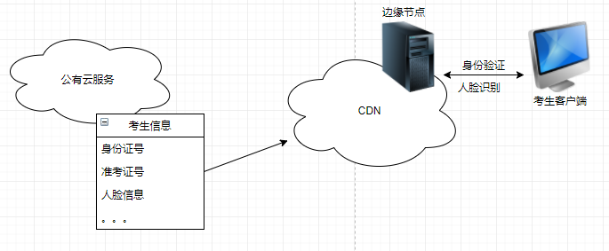

1. 针对整体的其它技术。

B/S与C/S网络结构

现在一般大型在线考试系统都采用的是B/S结构来组织客户端与各服务器之间的联系，可以理解为由Web浏览器、Web服务器、存储（数据库）服务器三部分组成。Web浏览器界面向Web服务器请求数据与服务，并传回应答显示，也能发送考生答案到Web服务器，Web服务器接受来自客户端的数据流量，然后递交给底层存储服务器。同时B/S结构能够支持许多附加功能的扩展，比如，考试预约注册，成绩查询，题库查询与更新等一系列有关的功能都能部署在Web服务器上。出于安全考虑，可以将管理员功能独立出来，采用C/S结构，即管理员通过特定的软件客户端与服务器之间的秘密访问与管理操作，处理多种考试管理事宜，如题库的修改更新，组卷方法管理等。本文中我们主要着眼于B/S网络结构。

**虚拟化技术**

在一个云存储架构中，管理、维护、支持等后续费才是总成本的大头。存储虚拟化，在存储层上建立存储管理平台，将底层的硬件逻辑化，提高基础设施的资源利用率。虚拟化架构如下图所示：

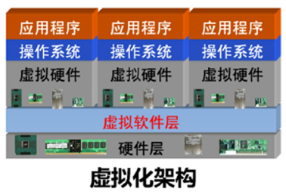

虚拟化，能够将服务器、存储、网络相整合，管理员不需要对硬件层进行过多操作，就能知道系统现在的运行状况，使得管理更为有序有效，提高劳动生产率。虚拟化是资源的逻辑表示，不受物理限制的约束，其高度的灵活性使得考试系统的缓存服务器、Web服务器、存储磁盘阵列等基础设施的资源分组、快速设置还有简便扩容都变得更为简化。例如数据中心的扩容，传统扩容使得物理网络、存储设备都翻倍式增长，而采用虚拟化技术，简化存储“容器”，用统一的接口进行扩容，使得给数据中心扩容，只需软件逻辑层面修改，节省了对考试系统的可用性、容量管理的时间。

虚拟化技术几乎贯串了整个云系统的从设计到管理，从硬件到软件，从安全性到可用性。与之前阿里云的虚拟化技术类似，下面将对考试服务器虚拟化分析：

设计中两个北京-上海数据中心地位等同，最理想的情况下是1:1分流，这里是通过虚拟化实现的，两个数据中心互相分担流量，用户不需要知道它的数据最终去向哪一个中心。这样的效果是显著的，提高了数据中心的可靠性与承压能力。还有对于不同类的数据，不同结构的数据（身份信息、考试信息等），难道我们真的需要用不同的存储阵列存储吗？这显然是不必要的，通过虚拟化，最大限度地利用其现有硬件资源，实现在一个硬件设备上多种结构数据的存取操作。虚拟化将 CPU、存储介质、I/O 系统等抽象成逻辑资源，形成动态管理的“资源池”，任何一个数据中心可通过服务器虚拟化对外界提供逻辑资源，便于资源利用率的提升，降低数据中心的建设成本。

**冗余磁盘阵列 RAID1+0**

对于云存储系统的可靠性模型，分层的结构，将是串并联混合系统中复杂可靠性模式。

对于存储中关键设备磁盘阵列是考试系统的支撑基础。我们需要使用冗余磁盘阵列技术分级以提高系统存储部分的可靠性，提供较好的I/O性能。

对于考试系统，时间需要被着重考虑，并且数据流量的高并发特征，使得可以选择RAID1+0，能够提供较好的数据读写性能，数据恢复简单迅速。

1. 综合管理技术。

*管理主要是指对存储基础设施（主要是数据中心与各个区域中心）的管理，接下来着眼于管理员对考试系统硬件及软件的操作运营方案。*

首先需要保证管理访问域的安全性质，在前面所讲，为了提高安全性，将考生与管理员的操作服务分开，管理员域可以使用C/S网络结构（设计一个存储管理平台或客户端软件），具有更高的权限，提供监测，配置，管理存储资源的功能 。在安全方面，前面“数据加密技术”与 “安全、可靠性保障策略”都会提及，这里以管理存储基础设施为主。*虚拟化技术*在管理中起到举足轻重的作用，在之前已经有所描述。下面将从*监测*和*警报*方面讲述：

*监测存储基础设施*

如阿里云架构中的集群监测，在线考试系统中，分析各种存储基础设施组件的状况和使用情况是必不可少的。这就需要在各个区域中心，与数据中心都需要配置智能化的过程与工具。监控体系结构有集中式与阶梯式，虽然阶梯式的可扩展性能和容错性较好，但其延时较大，对于在线考试系统时间是很关键的，所以选择集中式结构监控，安装部署也比较简单经济。两种监测结构如下图所示：

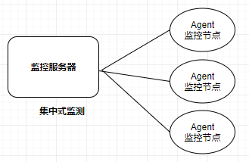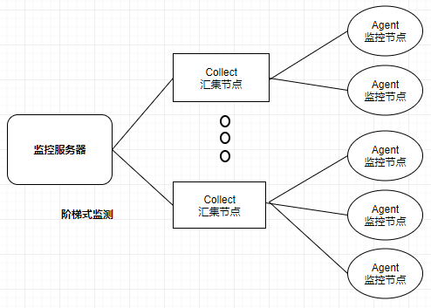

监测参数主要有可用性监测、容量监测、性能监测、安全监测等，这里能够运用SAN配置的冗余组件完成监测追踪服务，也能够及时作出响应。

*警报*

持续不断的监测和自动警报可以使管理员对故障做出迅速和积极主动的反应。警报分为信息警报、警告性警报、致命性警报。这里主要是监测结果与管理员之间的交互。

1. 改进与增值功能

对于上面所描述的在线考试系统，只是完成了所要求的基本功能，在此基础上还有一系列增值服务可以做：

* MapReduce大数据分析，对于考试结果出来后的时期，考生答案数据具有很大价值，在此基础上做大数据分析是符合潮流的。当然如果使用阿里云E-MapReduce服务，大数据分析也将更得心应手。
* 管理员系统的设计，本文主要聚焦于考生答案信息的存储，而管理方面也还需要有大量的策略性改进，以提高管理员的工作效率。（安全性与管理前面是有分析的）。
* 作为一个完整的考试系统，客观题的批改可以自动完成，而主观题则还是需要老师人工批改，所以应该还需要构建一个批改审查系统。
* 很多功能能够在阿里云上找到相应的服务以实现，比如（TableStore与OSS,VPC高速通道等），如果经济运行，把整个系统迁移至阿里云之上以未尝不是一个好选择。

1. 总结

本次网络存储技术课程设计过程漫长，经过前期的搜集资料，在课后回顾多遍PPT，后慢慢根据自己的想法开始撰写论文，不知不觉就写了快18000的字数，期间收获是很大的，因为这个学科还是挺生疏的，也不像那些“死学科”有固定的公式可以套，主要在于自己的理解和对一些基础知识的组合应用。但我的设计应该是十分基本的，离实际应用还是有很大差距，不过自己还是比较满意的。

本文从基本系统架构开始，在四层结构上进行功能堆叠。通过B/S（web浏览器与服务器）网络结构与NAS+SAN的网络存储结构，是整个系统基础，通过路由选择算法、流量控制、拥塞控制，CDN分流改善网络性能并解决地域分配不均匀的问题，通过虚拟化屏蔽底层硬件，降低管理与运营成本，也提升了可靠性。还有三次备份的安全保障，使得系统的健壮性提升。海量存储策略则主要通过表格存储与内容寻址存储实现，也很好的满足结构化与非结构的差异。可靠性保障策略主要依靠于冗余磁盘（RAID）的分级。管理则是主要通过虚拟化软件来提升管理的效率与成本控制，还有监测与警告机制，也再次加强了系统的可用性。

1. 参考文献
2. 姚文斌 BUPT 《网络存储技术课件PPT》
3. 罗军舟, 金嘉晖, 宋爱波,等. 云计算:体系架构与关键技术[J]. 通信学报, 2011, 32(7):3-21.
4. 付丹丹，祝裕璞，苏丹. 云存储技术架构与结构模型分析[A]. 大庆师范学院，2014：1673-1131.
5. 田容雨. 新托福考试系统中若干关键问题的探讨与实践[J]. 科技传播, 2010(18):284-285.
6. 张婧，陈克非，吕林，郭捷. 云存储中的用户数据安全[J]. 计算机科学与探究 2013,7(12):1093-1103.
7. 孙志伟，朱立谷，曾赛峰. 基于内容寻址的对象存储系统设计与实现[J]. 计算机研究与发展， 2007,44(Z1):1000-1239
8. 唐国纯, 罗自强. 云计算体系结构中的多层次研究[J]. 铁路计算机应用, 2012, 21(11):4-7.
9. 刘洪江. 在线考试系统的数据库设计与实现[J]. 电脑知识与技术, 2012,(03): 508_511.
10. 孙杰. 云平台监控系统的研究与实现[J]. 计算机软件与理论 南开大学，2012，05.
11. 彭湘凯. CDN 网络及其应用[J]. 微计算机信息, 2005(2):150-151.
12. 杨义先 姚文斌 陈钊. 信息系统灾备技术总论[A]. 北京邮电大学学报. 2010:1007-5321.
13. 基于SAN+NAS网络架构的存储整合技术  
    <https://wenku.baidu.com/view/fec0542ebd64783e09122b6c.html?from=search>
14. 萧倩娴. 基于网络的考试系统数据加密技术的研究[J] 华中科技大学. 2006,(10):7666.